МУНИЦИПАЛЬНОЕ ОБЩЕОБРАЗОВАТЕЛЬНОЕ УЧРЕЖДЕНИЕ
«Средняя общеобразовательная школа №4» с. Северного

Описание опыта работы
“Формирование метаспособности редукции на уроках истории и обществознания в рамках реализации ФГОС ООО”

декабрь, 2013г.
Описание опыта работы
“Формирование метаспособности редукции на уроках истории и обществознания в рамках реализации ФГОС ООО”

Главная характеристика современного общества — это его переходное состояние — от индустриального общества к информационному. Сам процесс перехода называется информатизацией — это такое своеобразное сито, которое отсеивает тех, кто не способен жить в новых условиях и требованиях. Поэтому главная проблема, которую должен решить современный учитель состоит в том, что бы помочь ученику адаптироваться к новым требованиям информационного общества. Если в 20 веке для образования было главное дать знания, а соответственно и формальная организация урока по передаче определённой суммы знаний, то для образования 21 века характерна триада: информация, знания и, самое главное, понимание, достигается это через целенаправленное информационное взаимодействие учителя и ученика. Всё выше сказанное заставляет сегодняшнего учителя искать новые актуальные педагогические приёмы и технологии, что и отражено, но в другом понятийном оформлении в стандартах второго поколения .
Чтобы эффективно решить сегодняшнюю проблему образования я поставила перед собой цель — подготовить своих выпускников к жизни в новых условиях и требованиях. Для достижения этой цели в своей деятельности я ставлю перед собой следующие задачи:
- сформировать у учащихся метаспособности;
- облегчить работу с понятийным аппаратом;
- выработать картографические навыки;
- упростить и привести в систему хронологические данные по предмету;
- способствовать повышению интереса к обучению;
- подготовить учащихся к сдаче ГИА и ЕГЭ, ведь именно от их результатов зависит то, какое место в новом обществе займёт ребёнок.
Решая поставленные задачи я в своей работе активно применяю технологии проектирования, критического мышления, проблемного и информационного обучения. Проблема, которую я решаю в процессе реализации своей идеи преподавания — это переполнение школьных учебников информацией, которую должны запомнить ученики, поэтому на своих уроках формирую у учащихся метаспособность редукции. Редукцией называют методологический прием в логике, математике и других дедуктивных науках, заключающийся в упрощении, сведении сложного к более простому, обозримому, понимаемому, более доступному для анализа и решения. По-моему мнению, самый оптимальный приём для этого — это составление логических схем, кластеров и таблиц.
Над формированием данной метаспособности я работаю четвёртый год. Остановиться на этой теме, меня заставила проблема не умения детей работать с текстом. Поэтому, приступая в прошлом году к работе в 5-м классе, я поставила перед собой первостепенную задачу научить ребят работать с текстом, вот здесь мне помогает техника активно-продуктивного чтения, с помощью которой я учу ребят самостоятельно и продуктивно работать с учебником и документами. Для этого использую такие приёмы как отсроченная отгадка (Например, в 5 классе на уроке «Древнейшие люди» на этапе вызова я задаю детям вопрос: Чем древнейший человек отличается от животных и от современного человека), задай вопрос (на этапе изучения нового материала даю задания: прочитайте пункт 1 на с. и задайте к нему вопрос начинающийся... 1 ряд — Кто...?, 2 ряд — Почему...? 3 ряд — Зачем...?), драмогерменевтика (в 5 классе при изучении темы «Древний Египет», дети путают какой фараон победил «северный» или «южный», чтобы облегчить понимание данного эпизода я предлагаю обыграть его в группах: даю две короны Северного и Южного Египтов с соответствующими буквами и соответствующих цветов, изображая войну двух фараонов и победу южного, дети обыгрывают объединение корон), кубик Блума (при работе в группах в 5 классе на уроке «Царство Давида и Саломона», на этапе изучения нового материала, после прочтения пунктов и документов, я подхожу к каждой группе и кидаю кубик Блума и задаю соответствующий грани Кубика вопрос, ребята отвечают). Эти же приёмы, только постепенно усложняя, буду продолжать использовать в последующих классах. Выработав метаспособность работы с текстами, в 6 классе приступаю к редукции. Сначала это работа с хронологическими таблицами — они более просты в составлении (Например, на уроке «Столетняя война» работая с параграфом ребята должны заполнить таблицу с такими графами как «Дата», «Событие», «Значение», если первые два столбца даны в учебнике, то третий столбик нужно продумать, сначала с помощью учителя, потом сильных учеников, затем самостоятельно дома, на следующем уроке учимся читать составленную таблицу как по вертикале — какое событие за каким следовало, так и по горизонтали — какое событие какое имело значение). Затем формирую умения составлять сравнительные таблицы (Например, на уроке «Восстания в Англии и во Франции», разделившись на группы ребята заполняют предложенную учителем таблицу, защищают выступлением перед классом, читая таблицу по горизонтали и используя слова связки, а затем сравнивают оба восстания между собой, читая полученную таблицу по вертикали). Затем работаю над формированием навыка составления схем и кластеров — сначала по предложенным шаблонам, а затем самостоятельно.
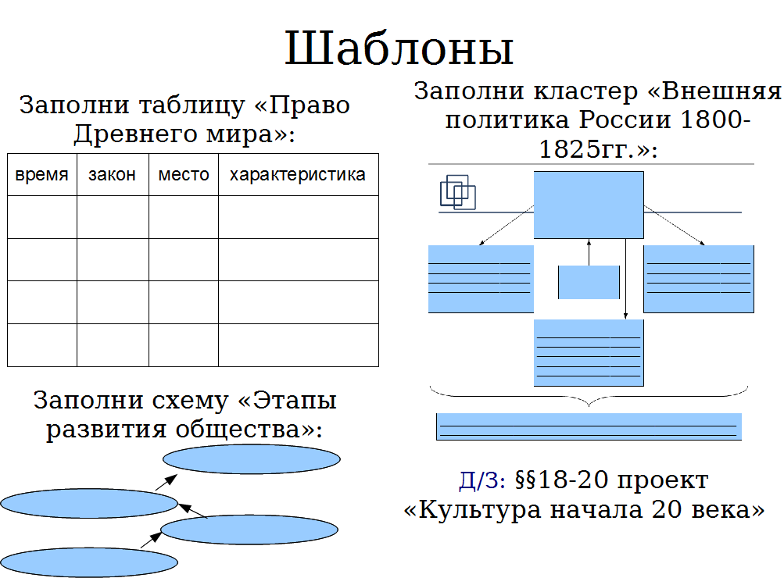

В старших классах ребята уже сами решают, в какой форме им легче и проще представить материал (Например, в 10 классе при изучении темы «Социальная структура общества», на этапе изучения нового материала группам даётся материал, который необходимо представить графически любым удобным для ребят способом: в виде кластера, схемы, графика или таблицы). Также, в старших классах добавляю ИКТ для составления схем, кластеров и таблиц в ОНЛАЙН презентациях (Например, в 11 классе перед уроком обобщения по темам глав 1 и 2 ребятам даётся опережающее задание по группам: используя материал определённого параграфа из глав 1 или 2 дать ответ на вопрос — Зачем нужна экономика в обществе? https://drive.google.com/?authuser=0#my-drive. Ребята выполняют работу, я консультирую их ОНЛАЙН, а на уроке они защищают готовую одобренную работу). Сегодняшние дети гораздо легче и проще находят общий язык с компьютером, поэтому сидя за монитором, у себя дома, в привычной обстановке, они раскрепощены, не боятся сделать ошибки, что способствует повышению мотивации выполнения заданий учителя, ведь в итоге, если следовать рекомендациям, всё равно сделаешь правильно, а значит положительная оценка за результат обеспечена (за работу над проектом ставится отдельная оценка).
В недавнем прошлом учителя истории столкнулись с проблемой ввода в ЕГЭ заданий для работы с картами и схемами. Выработанные мной приёмы и методы позволяют мне решить и эту проблему, т. к. основой картографических навыков и умений составлять схемы являются условные обозначения. Кроме того, работая с кластерами учащимся необходимо вносить в них основные понятия темы, таким образом расширяется их словарный запас по предмету, что также способствует подготовке к успешной сдаче ГИА и ЕГЭ (Например, при изучении темы «Великие географические открытия» в 6 классе, на этапе закрепления, в шаблон кластера вместо ключевых слов я вставляю анаграммы: КАМЕРИ, ФРИСХОРТО, АНТИП, ЯНЬИН, АСТАН АРМИЯ, ЯНУГЕ и т.п.).
Составление хронологических таблиц позволяет упростить работу с датами (Например, в 9 классе при изучении темы «Великая Отечественная война» на протяжении всех уроков ребята заполняют хронологическую таблицу, в которую вносят даты, основные этапы, сражения и их значение).
Термин «редукция» можно применить не только к отдельным приёмам работы на уроке и вырабатываемым навыкам учащихся, но и к целому уроку, nuuilf у нас получится так называемый редуктивный урок. (Например, урок повторение по теме Политика в 9 классе: учащиеся разделяются на группы с помощью приёма «Тест ногами» (ребята берут термины и садятся к столу с соответствующей темой), объясняют значение термина и почему они считают, что он относится именно к выбранной ими теме, далее учитель совместно с ребятами ставит проблему урока, которую нужно решить, после этого группы получают рабочие карты на урок (Шаг первый. Прочитайте вывод 5 на с. 67. Шаг второй. Вспомните изученный материал по данной теме. Шаг третий. Составьте графическое изображение вашей темы. Шаг четвёртый. Оцените работу в группе каждого участника, пользуясь предложенными критериями. Шаг пятый. Защитите свой проект перед одноклассниками), группы готовятся, затем выступают, проходит взаимооценка, делается вывод, дающий решение проблемы урока, рефлексия и подведение итогов урока).

Несмотря на то, что с представленными приёмами работаю недавно, уже есть некоторые результаты:
2009-2010 |  |  | 2010-2011 |  |  | 2011-2012
Кач-во | Обуч. | Ср.б. | Кач-во | Обуч. | Ср.б. | Кач-во | Обуч. | Ср.б.
67% | 100% | 3,83 | 67% | 100% | 3,89 | 68% | 100% | 3,93
Участие в олимпиадах:
Уровень | 2009-2010 |  | 2010-2011 |  | 2011-2012 |  | 2012-2013
Уровень | Всего | Поб./Приз. | Всего | Поб./Приз. | Всего | Поб./Приз. | Всего | Поб./Приз.
Школьный | 4 | 2/1 | 32 | 2/2 | 22 | 3/3 | 28 | 3/3
Районный | 3 | 0 | 5 | 0/0 | 3 | 0/0 | 3 | -
Участие в конференциях:
Уровень | 2009-2010 |  | 2010-2011 |  | 2011-2012
Уровень | Всего | Поб./Лаур. | Всего | Поб./Лаур. | Всего | Поб./Лаур.
Школьный | 0 | 0 | 2 | 2 | 0 | 0
Районный | 0 | 0 | 2 | 1 | 3 | 0
Всерос. | 0 | 0 | 1 | 1 | 1 | 1

Таким образом, представленная методика поможет мне в будущем перейти к применению на своих уроках технологии модерации, которую я считаю наиболее оптимальной для работы с новыми федеральными государственными образовательными стандартами, т. к. позволяет построить урок с учётом индивидуальных особенностей детей и свободой их выбора как способов работы над темой, так и формы самого урока.

